Aggiornameti Fw looper 6:

1. Scarica e installa il software STM32 dal link <https://www.st.com/en/development-tools/stm32cubeprog.html>. Alla fine del download scompatta il file zip in una cartella sul desktop.
2. Scarica ed installa i seguenti drivers per windows <https://www.silabs.com/documents/public/software/CP210x_VCP_Windows.zip> . Troverai disponibili anche quelli per linux e per Mac os
3. Procurati un cavo usb da stampante da collegare al tuo PC/MAC e dal lato opposto al looper 6

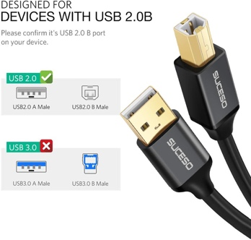

1. Scarica e salva sul tuo computer il file che trovi sul mio sito a questo link in basso alla pagina: <https://www.fxcase.it/prodotto/23/looper-programmabile-20/il-nuovo-switcher-con-i-muscoli-di-fxcase.html>. Al termine del download scompatta il file zip in una cartella sul desktop.
2. Premi il tasto 4 del looper e tienilo premuto mentre inserisci l’alimentazione, il looper6 entrerà in modalità aggiornamento. I led si accendono e i relays potrebbero vibrare, è tutto normale non ti preoccupare
3. Apri il programma STM32CubeProgrammer e collega il cavo usb al PC/MAC e al LOOPER6
4. Seleziona dal menu’ a tendina l’opzione UART
5. Clicca su “port” e cerca quella a cui il looper si è collegato, nel mio caso è “cu.usbserial110”, se necessario clicca su refresh per aggiornare le porte.
6. Una volta connesso, clicca sul tasto “+” e cerca il file con estensione .elf che hai scaricato dal mio sito che contiene l’aggiornamento e clicca su “open file”
7. Clicca su “Download” la barra di avanzamento in basso mostrerà l’avanzamento dell’aggiornamento.
8. Una volta finito togli l’alimentazione e riaccendi il LOOPER 6 con la nuova versione Fw installata
9. Se hai bisogno guarda il video con le istruzioni passo passo: <https://youtu.be/bR99mv9-caM>